PERSPEKTIF NURCHOLISH MADJID TENTANG TRADISI PESANTREN TRADISIONAL DAN MODERN DI PESANTREN BANI HAMID DAN PESANTREN AL – MUBAROK SERANG

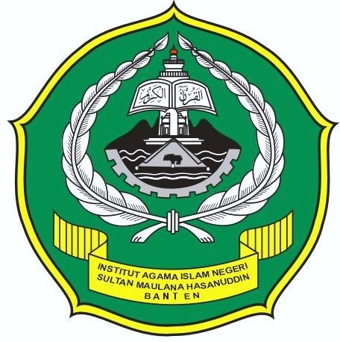

Oleh :

SITI MARIYA ANNISA
NIM : 1540101273

Diajukan Kepada Program Pascasarjana
IAIN Sultan Maulana Hasanuddin Banten
Untuk Memenuhi Salah Satu Syarat Guna Memperoleh
Gelar Magister Pendidikan (M.Pd)

SERANG 2017

